
姓名：翟文龙
执业资格证类型：
证券投资咨询（投资顾问）
执业资格证编号：
S1300616070003
基金从业资格证编号：
A20190827001174


姓名：张文光
执业资格证类型：
证券投资咨询（投资顾问）
执业资格证编号：
S1300610120034
基金从业资格证编号：
A20190813000371


姓名：薛增涛
执业资格证类型：
证券投资咨询（投资顾问）
执业资格证编号：
S1300612020007
基金从业资格证编号：
A20190812006322


姓名：张馨予
执业资格证类型：
证券投资咨询（投资顾问）
执业资格证编号：
S1300621010005
基金从业资格证编号：
A20190812003959


姓名：万 宇
执业资格证类型：
证券投资咨询（投资顾问）
执业资格证编号：
S1300623110003
基金从业资格证编号：
A20210720006653


姓名：王其秀
执业资格证类型：
证券投资咨询（投资顾问）
执业资格证编号：
S1300621010006
基金从业资格证编号：
A20190812006233


姓名：田宇飞
执业资格证类型：
证券投资咨询（投资顾问）
执业资格证编号：
S1300621070009
基金从业资格证编号：
A20200816000461


姓名：杨东升
执业资格证类型：
证券投资咨询（投资顾问）
执业资格证编号：
S1300623040002
基金从业资格证编号：
A20200902003457


姓名：吴智玮
执业资格证类型：
证券投资咨询（投资顾问）
执业资格证编号：
S1300621050003
基金从业资格证编号：
A20190812001522


姓名：阎 丹
执业资格证类型：
证券投资咨询（投资顾问）
执业资格证编号：
S1300626010016
基金从业资格证编号：
A20190813003341


姓名：杨云逸
执业资格证类型：
证券投资咨询（投资顾问）
执业资格证编号：
S1300625070003
基金从业资格证编号：
A20230307013077


姓名：国云鹏
执业资格证类型：
证券投资咨询（投资顾问）
执业资格证编号：
S1300625040006
基金从业资格证编号：
A20250603009542


姓名：宋天琛
执业资格证类型：
证券投资咨询（投资顾问）
执业资格证编号：
S1300626020002
基金从业资格证编号：
A2020081600047X


姓名：刘斌
执业资格证类型：
证券投资咨询（投资顾问）
执业资格证编号：
S1300626010017
基金从业资格证编号：
A20211102002318

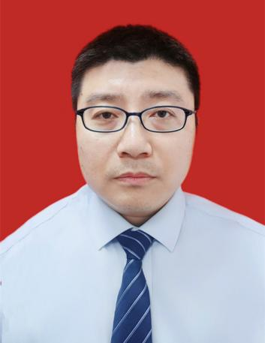
姓名：王景斌
执业资格证类型：
证券投资咨询（投资顾问）
执业资格证编号：
S1300625090011
基金从业资格证编号：
A20220822002757

A20200902003457

.


姓名：陈隆
执业资格证类型：
一般证券业务
执业资格证编号：
S1300124060001
基金从业资格证编号：
A20240607009582

姓名：杨淑晴
执业资格证类型：
一般证券业务
执业资格证编号：
S1300123120002
基金从业资格证编号：
A20190912003644


姓名：任玉天娇
执业资格证类型：
一般证券业务
执业资格证编号：
S1300118100010
基金从业资格证编号：
A20210426003491

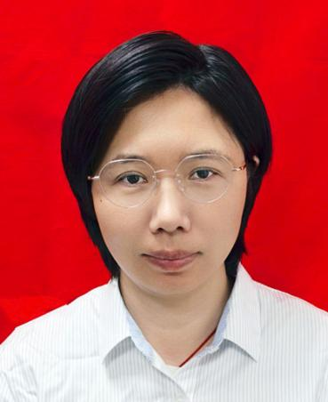
姓名：廖彩云
执业资格证类型：
一般证券业务
执业资格证编号：
S1300126050013
基金从业资格证编号：
A20260602011049


姓名：郜美婕
执业资格证类型：
一般证券业务
执业资格证编号：
S1300125110013
基金从业资格证编号：
A20200605000976


姓名：吕士杰
执业资格证类型：
一般证券业务
执业资格证编号：
S1300125050012
基金从业资格证编号：
A20250603003147

A20200902003457

https://gs.sac.net.cn/pages/registration/new-sac-publicity-org.html


姓名：徐 敏
执业资格证类型：
一般证券业务
执业资格证编号：
S1300126070056
基金从业资格证编号：
A20220126001772

